华中科技大学

**课程实验报告**

**课程名称：** **新生实践课**

**专业班级**  **CS2410 学** **号**  **U202414821 姓** **名** 万博凯 **指导教师** **陈加忠** **报告日期**  **2024年** **12 月** **13 日**

**计算机科学与技术学院**

**目** **录**

**1 网页整体框架** **1**

**2 个人网页主页设计** **3**

2.1 主页设计 5

**3 分页面设计** **6**

3.1 页面 1  6

3.2 页面 2  7

3.3 页面 3  8

3.4 页面 4  9

**4 网页设计小结** **10**

**5 课程的收获和建议** **11**

5.1 一点建议 11

5.2 计算机基础知识 11

5.3 编程工具 Python 11

5.4 版本管理软件 Git 12

5.5 网页制作 Dreamweaver 与vscode 12

**1 网页整体框架**

我们生活中常用的网页，大部分都是导航栏位于顶端的设计。顶部导航栏简 洁明快，用户永远不会在琳琅满目的页面中丢失自己的位置。

但是我希望我的网页是独特的，能展示我自己的风格的作品，希望每个浏览我网站的人能分享我的快乐。

因此在我的个人网页中，我也采用了独特的设计——主页只起到导航的作用，便于大家点击自己需要的网页，在任意页面只纯粹的展示内容，尽可能减少无关的元素，凸显网页内容的同时简化浏览过程，当然也可以返回主页。

图1-1展示了页面的层次逻辑。

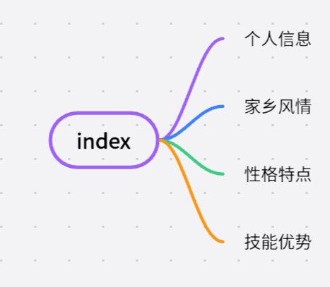

图 1-1 个人网页整体框架

具体来说，全部网页主要包含了以下元素：

1) 主页：导航

2) 分页面一：个人信息

3) 分页面二：家乡风情

4) 分页面三：性格特点

5) 分页面四：技能优势

下面将会展示我的网页截图画面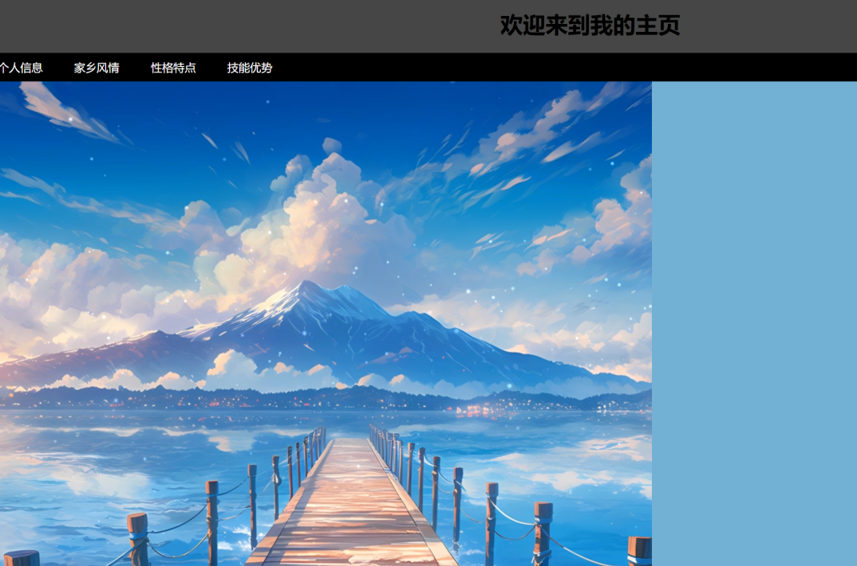

图 1-2 导航页

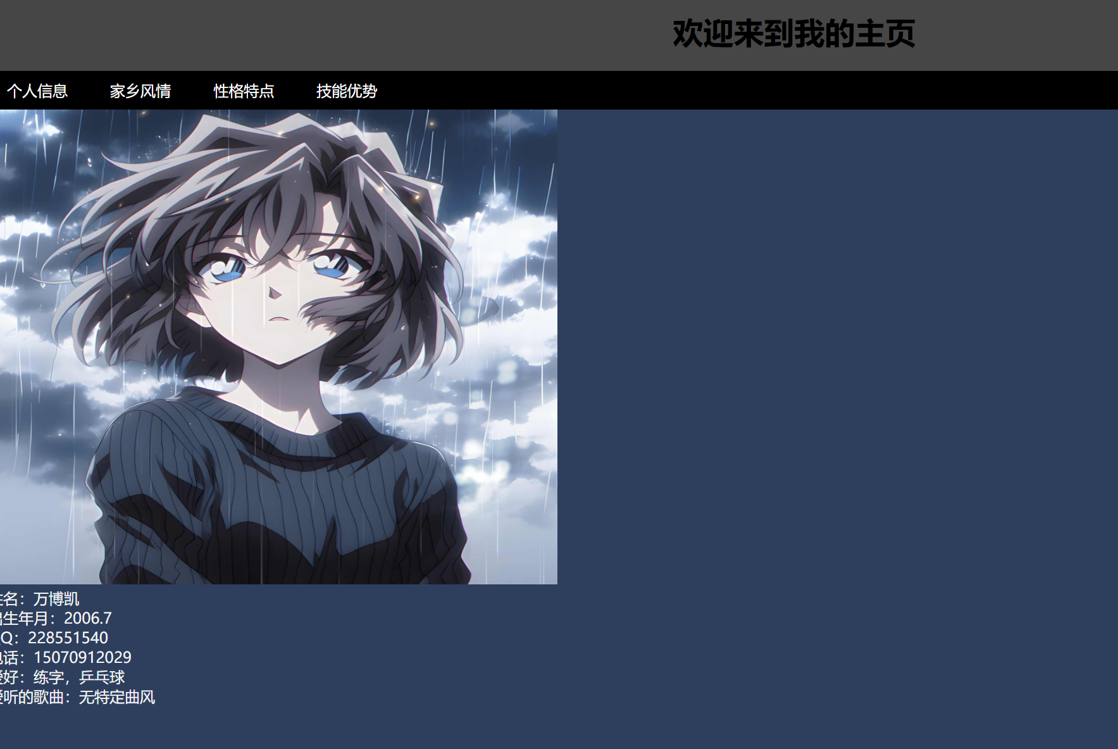

图 1-3 个人信息页

由于版面篇幅这里不会放出全部截图，具体设计理念请看下一个部分。

**2 个人网页主页设计**

**2.1 主业设计**

首先需要在所有代码的前面对所有使用的元素进行格式的预设，这一项的目的是优化代码，防止多次输入、格式不统一带来的问题，图2-1展示了格式。

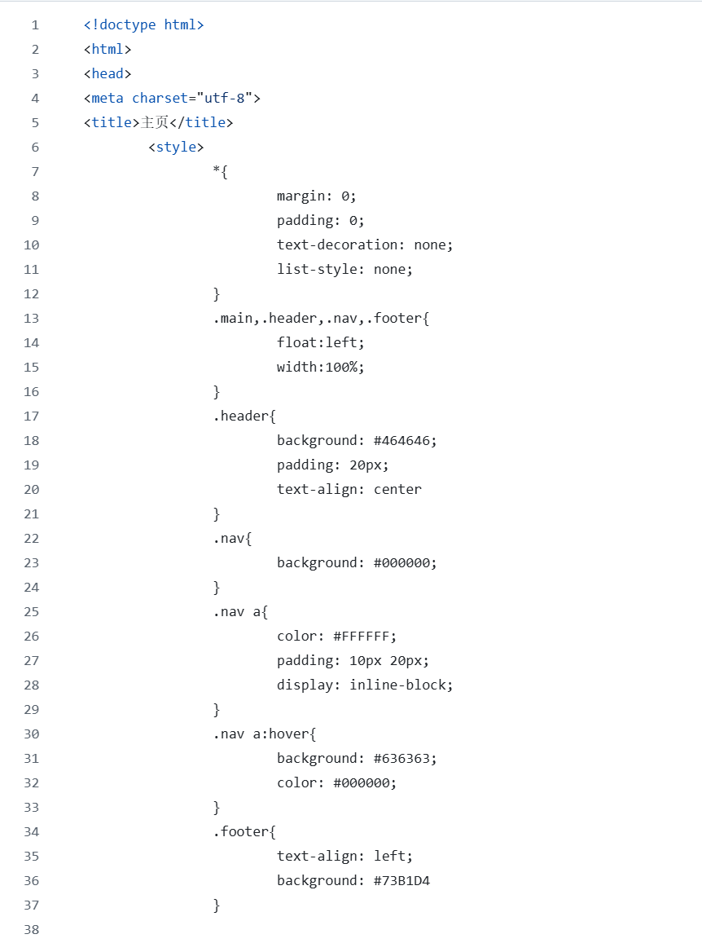

图2-1 HEAD

这部分定义了页面的CSS样式，包括背景图片、字体、颜色、文本阴影等。下一部分是网页作用的代码，我对于这里的作用认定为导航，即能定位到其他页面文件，图2-2展示了这部分代码的内容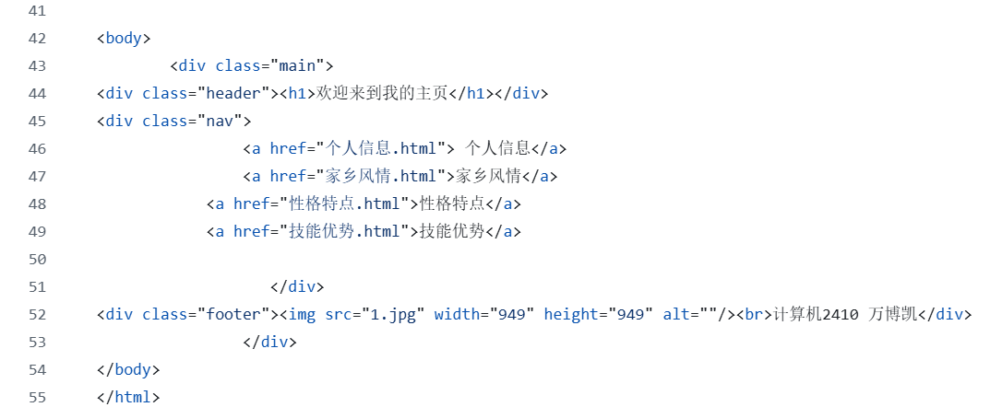

**此外，还插入了恰当的图片作为背景，加以合适的背景颜色，以期画面更加协调美观。**

**3 分页面设计**

**3.1 页面** **1 个人信息**

这个部分与主页面的设计结构较为相似，没有做其他的补充，故只展示页面及代码的部分图片，不做过多阐释。



图 3-1 分页面 1

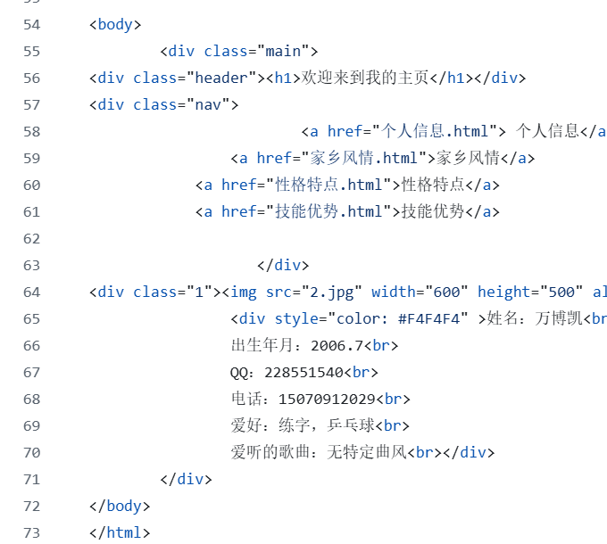

图 3-2

**3.2 页面** **2 家乡风情**

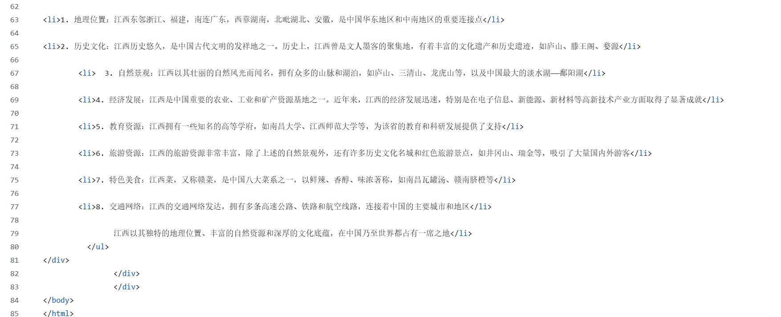

图 3-3 分页面 2源码

此部分，因列举了较多文字，便使用了无序列表的形式，来使文字排版更加美观，做到条分缕析。

**3.3 页面** **3 性格特点**

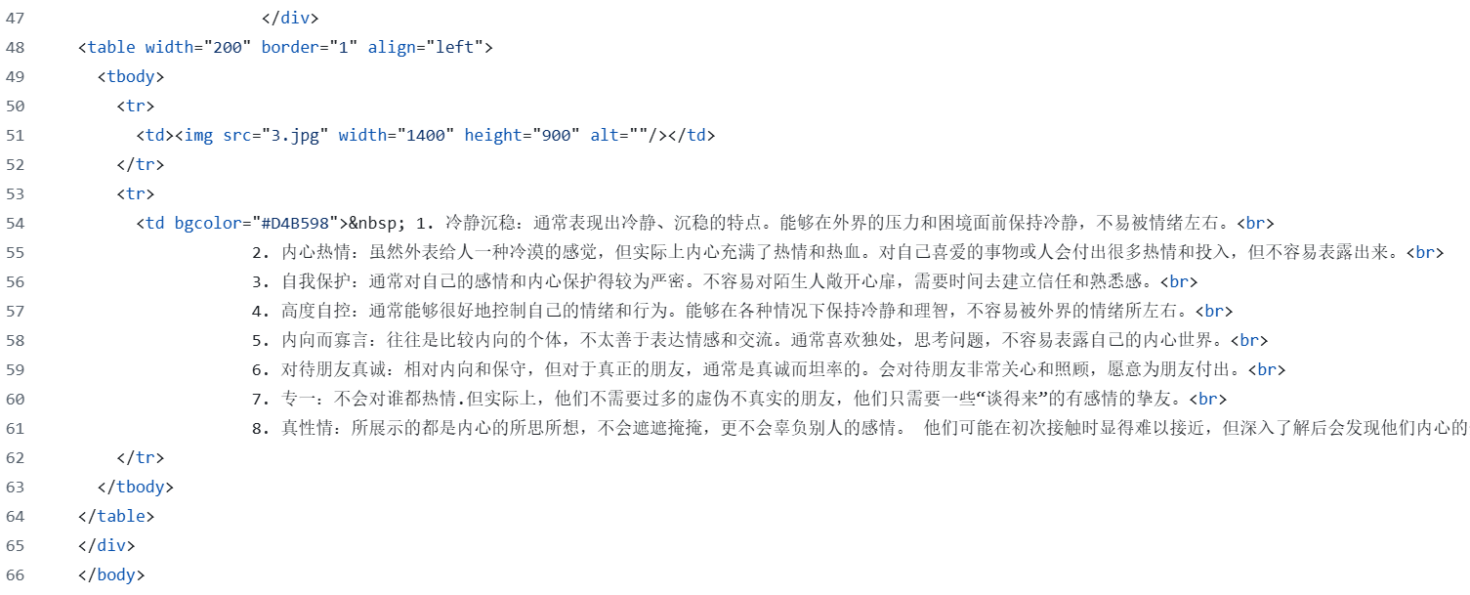

图 3-4 分页面 3

这一部分采取了表格的形式，为了能使图片与文字的位置相协调，刻意使得图片位置恰好在文字的正上方。

**3.4 页面** **4 技能优势**

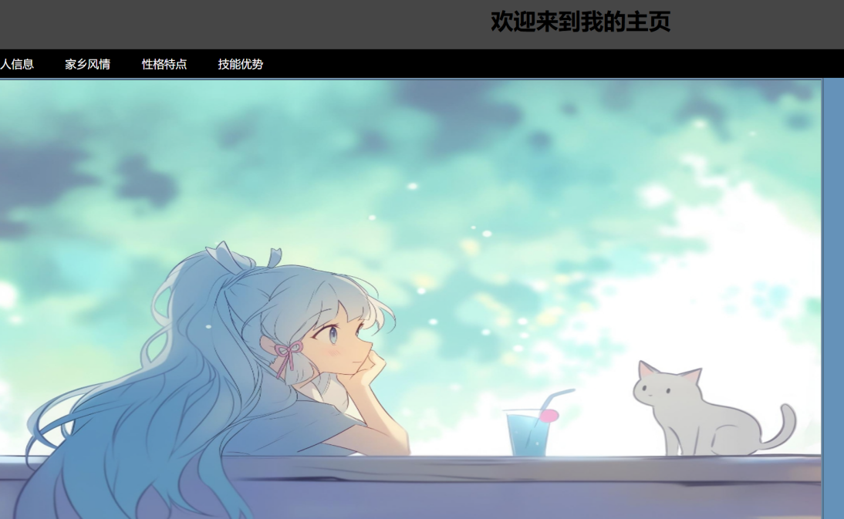

图 3-5 分页面 4

最后一个页面是我的技能优势，重新添加了图片背景。在背景不同时， 同样采取了表格的形式，不加以赘述。

**4 网页设计小结**

开发网页最主要的问题就是需求功能和开发水平的矛盾，一开始对 html 语 法不熟悉，时常编译出错，编写出的功能也不符合预期，只能参考优质源码学习 CSS，逐渐提高水平。而慢慢学到后期就发现了， html 语法是非常直接的，比 C 语言、Python 等更贴近自然语言。前端工作也有点像搭积木的过程，利用 CSS 写出积木的属性，再一点点把页面搭建出来。Dreamweaver 软件本身自带大量的 代码补全，大量调整 UI 时十分方便。

起初我更习惯于使用Dreamweaver自带的各种功能来完成网页的制作，但在更深入的学习过后，我开始使用vscode软件，并改进了一些之前网页设计的问题，虽然有很多不足，但亦有进步，下面是我的网页2.0的一些照片。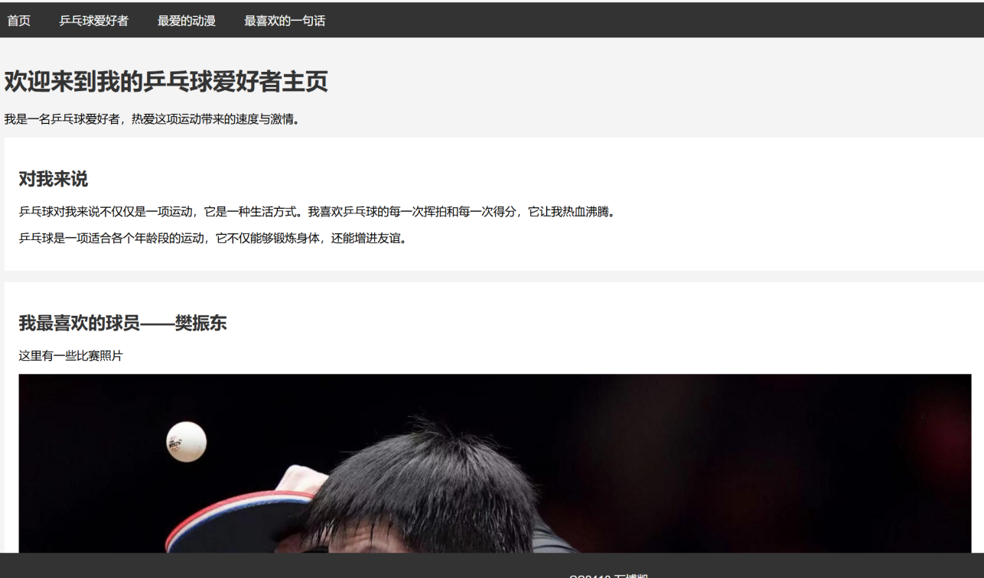

这样更加美观的网页因为时间问题未能完整呈现，但经过制作，能力也已有提升。

**5 课程的收获和建议**

**5.1 一点建议**

在我真正开始制作网页后，我才意识到整门课程是分总的结构，前面的工具 几乎都会在制作网页这一个大作业中使用到。而我在第一次课听说该门课程的 结课作业是制作网页时，我的心情是非常忐忑的。

所以我建议可以在课程中适当串联起教授内容和网页大作业的关系，一是 提高同学们的专注度和积极性，二是帮助学生更好理解该门技术有何作用。

还有就是要适当强调这门课程的重要性，就自身体验而言，有部分同学对这门课重视程度有待提高。

至于作业布置也可以不局限于educoder，而是布置一些更加需要创造力，以及实践动手机会的作业，这样就能更加贴合新生实践课的课名了。

**5.2 计算机基础知识**

作为计算机系的学生，有一些开阔的视角是有必要的，这方便于未来的相关 专业课程学习。哪怕只是领略了一点皮毛，也比一无所知要好很多。

**5.3 编程工具** **Python**

编程语言只是一个语言，多学习一门 Python 并不会有多困难，只要当成一 门特殊的外语学习即可。我特别喜欢打开图片、绘制图像的部分， 因为这是我没 有在 C 语言中接触过的，代码又十分简洁，感觉是 Python 特有的优势。建议以 后的课程多添加一些这方面的内容，让同学们理解 Python 语言的魅力，不去抵 触新语言。

11

**5.4 版本管理软件** **Git**

这节课我学习了 Git 的基础知识，掌握了基本操作流程，也在网页制作中将 Git 作为工具熟练地进行了使用。

**5.5 网页制作** **Dreamweaver+vscode**

Dreamweaver 对新手十分友好，预览功能最为方便，代码补全功能也能帮助 我详细设计，非常适合初学者制作网页。这也是我第一次接触前端开发，感觉十 分趣。

而至于vscode，它的专业性相对更强一点，但是在经过一段时间后会发现使用它进行源码的编写同样方便，这两种工具的选择也是取决于个人的使用习惯了。